**«Быть патриотом своей Родины – это носить Казахстан в своем сердце!»**

**Н. Назарбаев.**

**Одной из главных задач воспитательной работы организации среднего образования является реализация Общенациональной идеи и Патриотического Акта «Мәңгілік Ел», новой идеологической концепции, составляющей единый фундамент будущего страны и основу системы общегражданской консолидирующей цели.**

**«Mәңгілік Ел» – это воспитание социально активных членов общества с высоким уровнем развития национального самосознания и патриотизма, успешно работающих в условиях инновационной экономики, впитавших общечеловеческие и национальные ценности, обладающих чувством ответственности за судьбу страны. Необходимо обеспечить закрепление ценностей общенациональной патриотической идеи «Мәңгілік Ел» в общественном сознании, системе образования и воспитания.**

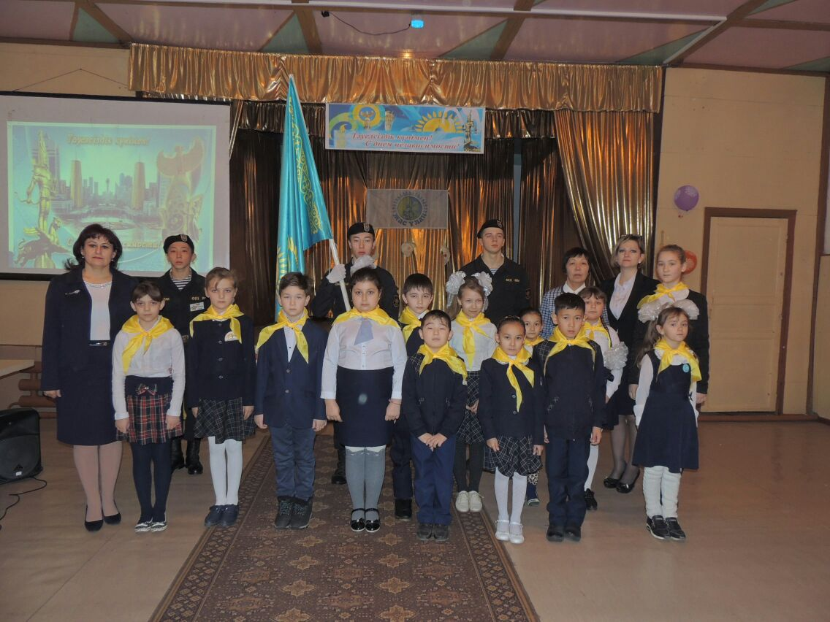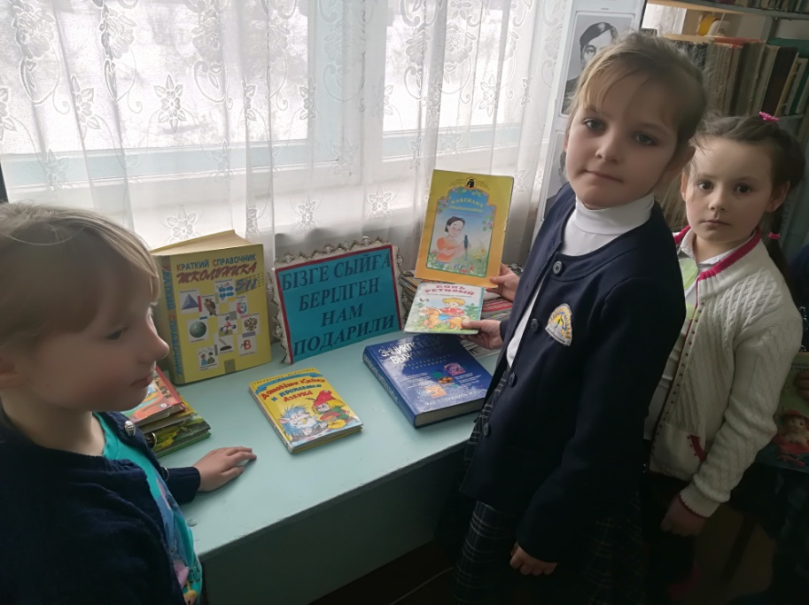

Прием в ряды «Жас-қыран » Акция «Подари книгу»

**«Что значит быть патриотом?**

**Любить –да, но не только землю свою, но и обязательно что-то конкретное для нее делать».**

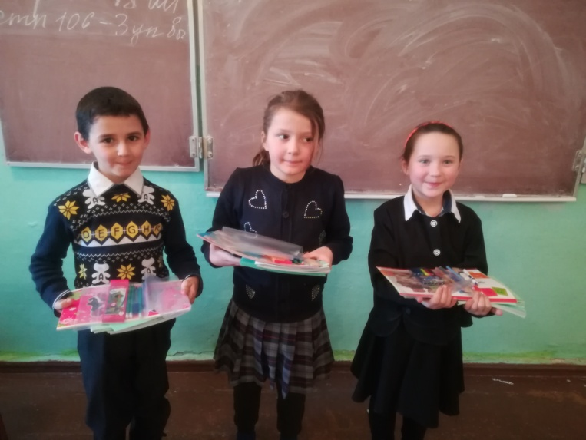**Ш. Валиханов**

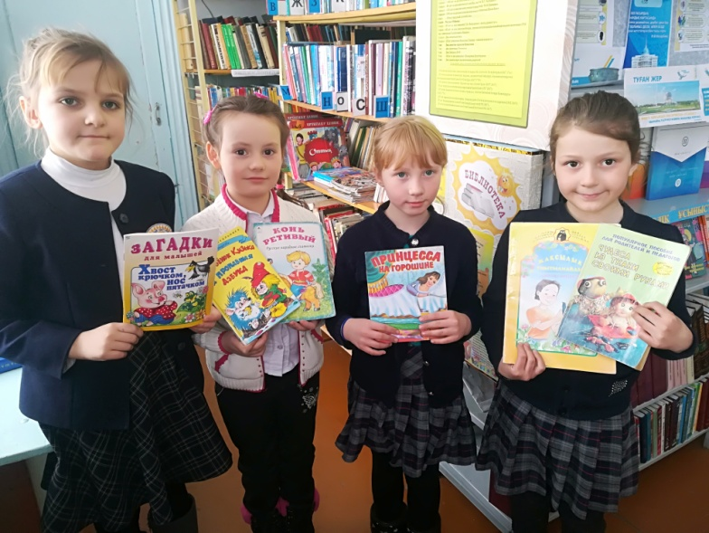

**Национальная игра**

**«Ханталапай»**

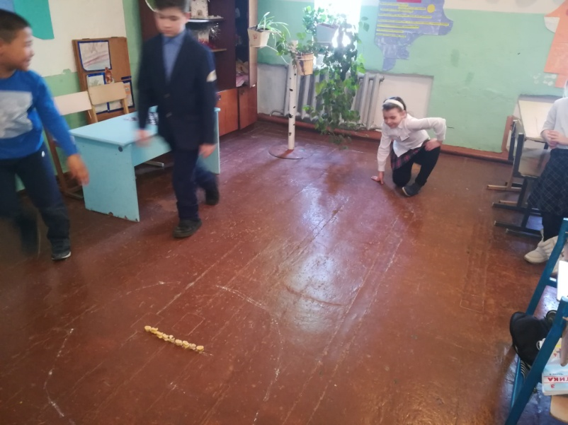

**Акция «Забота» Акция «Береги книгу»**

**1 сентября 2018 года в рамках патриотического акта «Мәңгілік Ел» проведен Единый урок Знаний**

**«Я – патриот своей страны».**

**Цель –** воспитание ученика-патриота, владеющего системой ценностей и идеалов Нового Казахстанского Патриотизма, умеющего реализовать себя в обществе и быть полезным для своей страны.

# Комплексные задачи:

**–** обеспечение усвоения учениками новых знаний, интеллектуальных потребностей с опорой на информационные ресурсы;

* содействие усвоению учащимися понятий «национальные символы, базовые ценности, новый казахстанский патриотизм, культурно- генетический код, «Мәңгілік Ел», модернизация, национальное самосознание, конкурентоспособность, прагматизм, национальная идентичность, меритократическое общество, культ знания»;
* развитие у обучающихся исследовательских, творческих, коммуникативных компетентностей;
* интеллектуальное и творческое развитие учащихся;
* содействие формированию у молодежи высокого патриотического сознания;
* мотивирование казахстанского патриотизма и активной гражданской позиции.

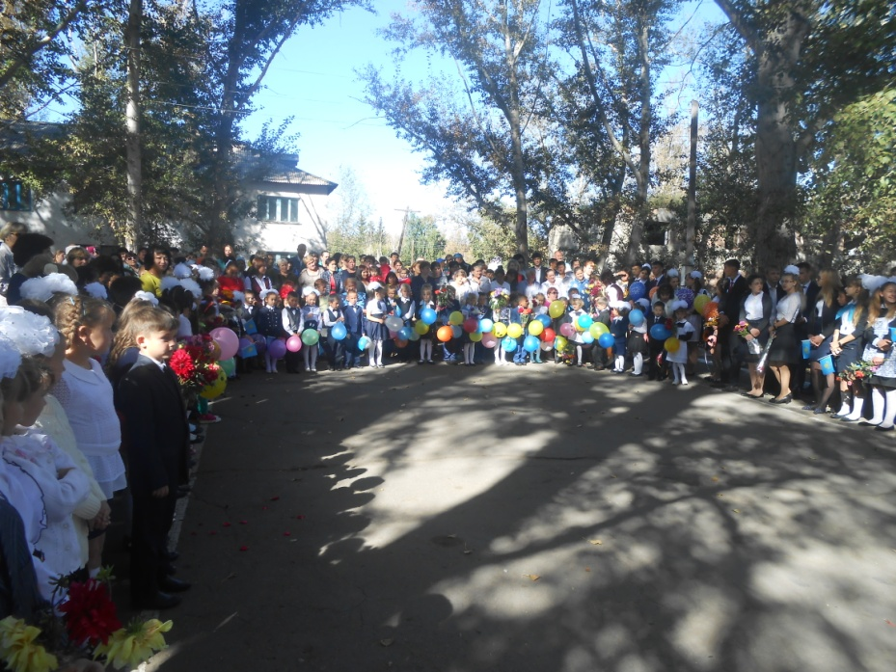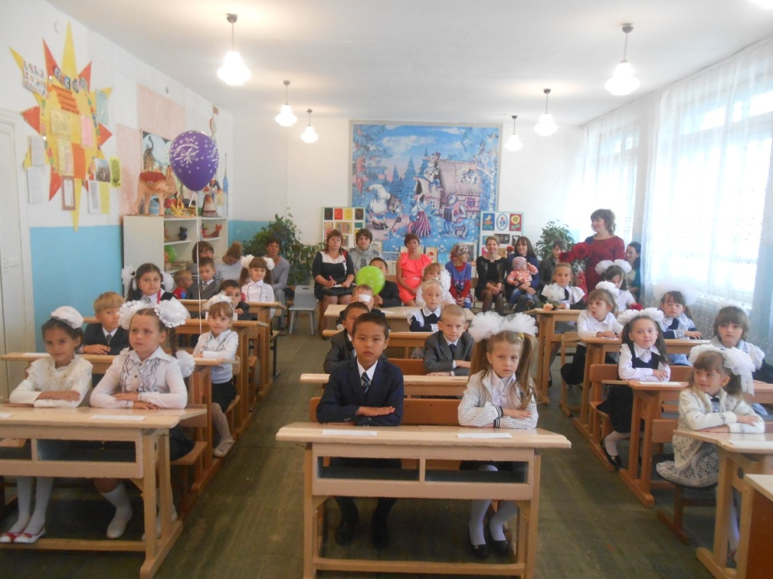

***Спортивно-патриотическое направление***

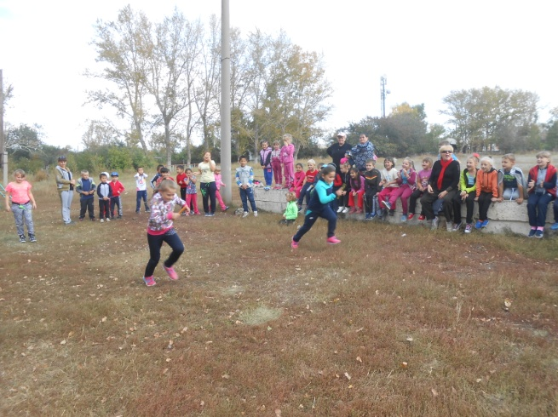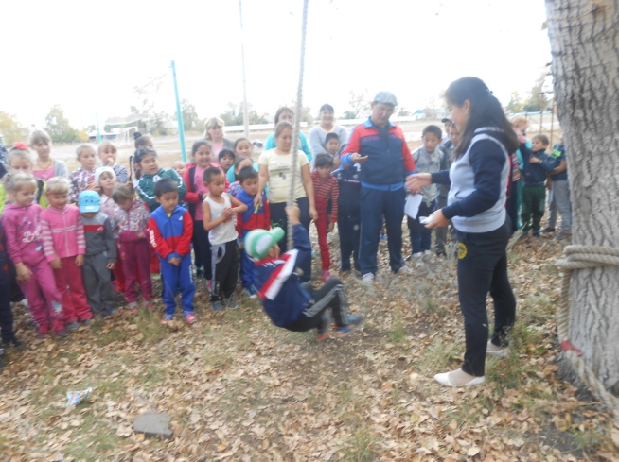 Формирование в процессе воспитания работоспособного человека; развитие морально-волевых качеств личности учащегося (сила, ловкость, выносливость, состязательность и т.п.); формирование в процессе занятий физической культурой и спортом опыта служения Отечеству и готовности к защите родины. Система воспитательной работы по данному направлению – одно из средств профилактики заболеваний, укрепления здоровья и блокировки негативных и вредных привычек.

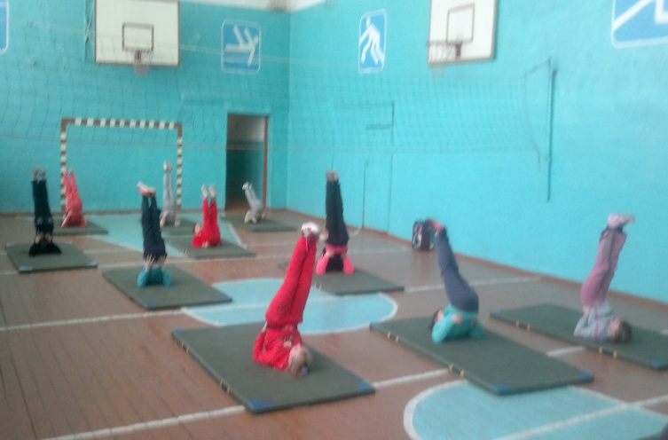

**В здоровом теле - здоровый дух!**

***Духовно-нравственное направление.***

Осознание учащимися в процессе патриотического воспитания высших ценностей, идеалов и ориентиров социально значимых процессов и явлений реальной жизни, способность руководствоваться ими в качестве определяющих принципов, позиций в практической деятельности. Повышение культуры и образованности; осознание идеи, во имя которой проявляется готовность, к достойному служению Отечеству; привитие высоконравственных норм поведения, ответственности и коллективизма, важнейших духовно-нравственных и культурно-исторических ценностей.

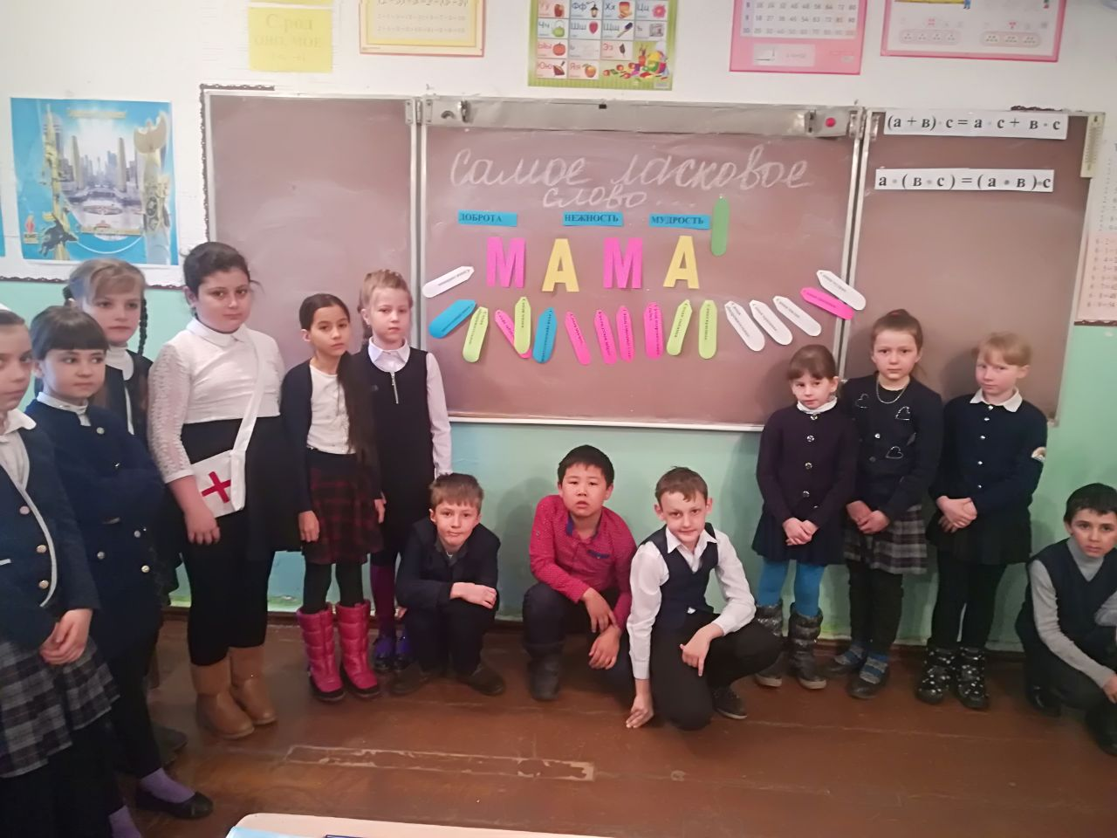

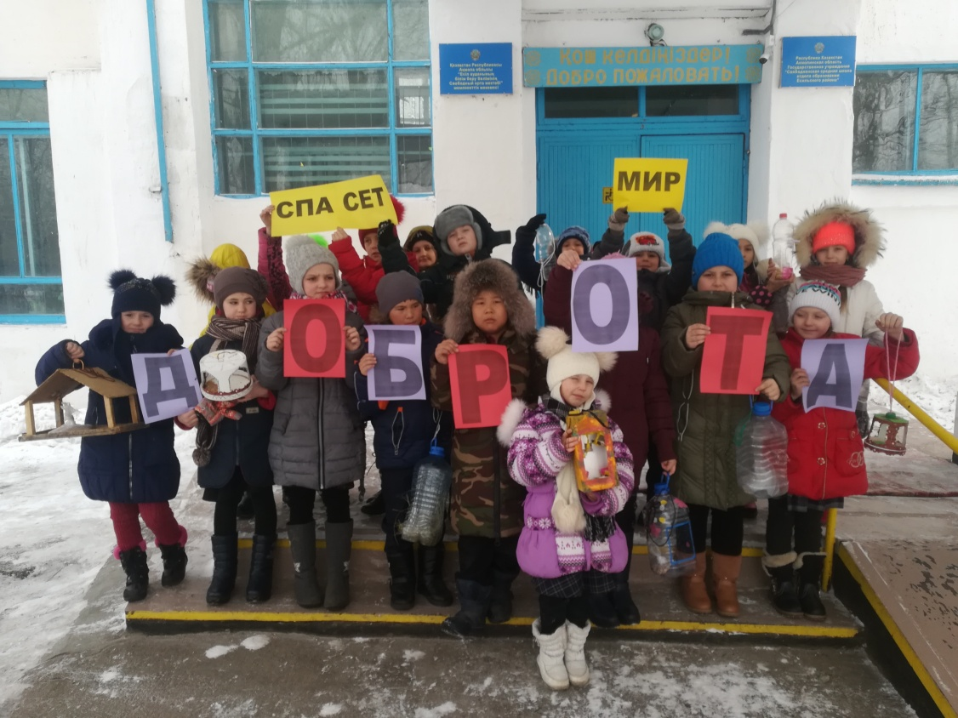

**Акция «Помоги птицам!» Классный час «Ласковое слово МАМА»**

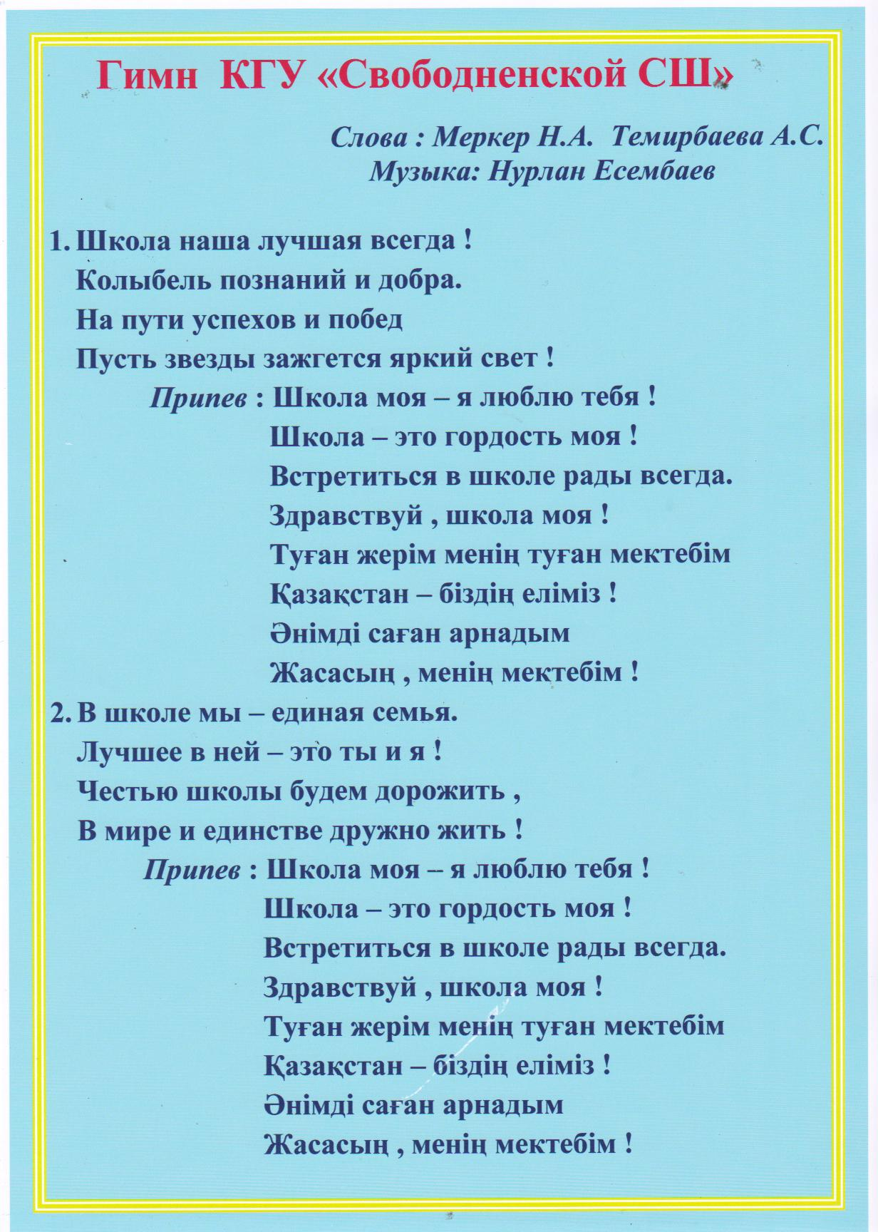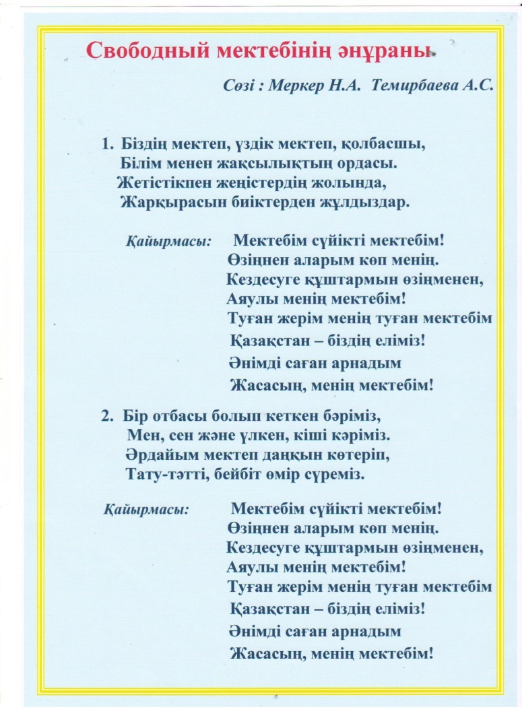**Эмблема**

**КГУ «Свободненская СШ»**

**Цели и задачи воспитательной работы.**

**Цель** -воспитание всесторонне и гармонично развитой личности на основе общечеловеческих и национальных ценностей.

**Задачи:**

1) содействовать формированию патриота и гражданина, способного жить в новом демократическом обществе, содействовать в продвижение общенациональной патриотической идеи "Мәңгілік Ел";

2) способствать формированию духовно-нравственныхи этических принципов личности

3) способствовать ориентации личности на общечеловеческие инациональные ценности.

4) способствовать просвещению родителей, повышению их психолого-педагогической компетентности в формировании личности ребенк

5) создать пространство для эффективного формирования навыков здорового образа жизни, сохранения физического и психологического здоровья.

**Письмо Независимому Казахстану.**

**Я считаю, что здоровье человека зависит от его образа жизни. Для того чтобы не болеть, нужно заниматься спортом, правильно питаться, полноценно отдыхать и чаще бывать на свежем воздухе. Мне 9 лет, я стараюсь поддерживать здоровый образ жизни ,делаю по утрам зарядку. Это придаёт мне бодрости и сил на весь день. Мои любимые зимние виды спорта это бег на лыжах и катание на коньках. Летом я предпочитаю бегать и играть в большой теннис. Круглый год я посещаю танцевальный кружок , считаю что танец – это движение , а движение – это жизнь. Также я стараюсь соблюдать режим. Я ложусь и встаю в одно и то же время каждый день. Особое внимание я уделяю питанию. Я не ем жирную и высококалорийную пищу, и не пью сильно газированных напитков. Некоторые сверстники ведут неправильный образ жизни, но я считаю, что это разрушительно для организма и если не сейчас, то в будущем обязательно скажется на здоровье. Мне кажется, что каждый человек должен начинать заботиться о своём здоровье в молодости, так как уберечь здоровье проще, чем вернуть его. Хочу призвать всех Казахстанцев вести здоровый образ жизни , ведь здоровье – это будущее ! А значит здоровая страна, а значит здоровая молодежь, а значит здоровая нация ! Ведь мы любим свою Родину , мы патриоты своей страны !**

**Ученица 3«Б» класса**

**Панзеграф Таисия**

**Письмо Независимому Казахстану.**

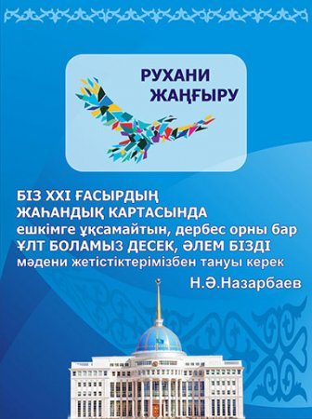**Я**

***Тема : Патриотическое воспитание обучающихся в рамках реализации идеи***

***«МӘҢГІЛІК ЕЛ»***

***«РУХАНИ ЖАҢҒЫРУ»***

Учитель начальных классов

Темирбаева А.С.

Классный руководитель 3 «Б»класса

**Казахстанский патриотизм гражданственность.**

**Этническая культура «Рухани жаңғыру», « Мәңгілік Ел» , «Туған жер».**

**Экологическая культура**

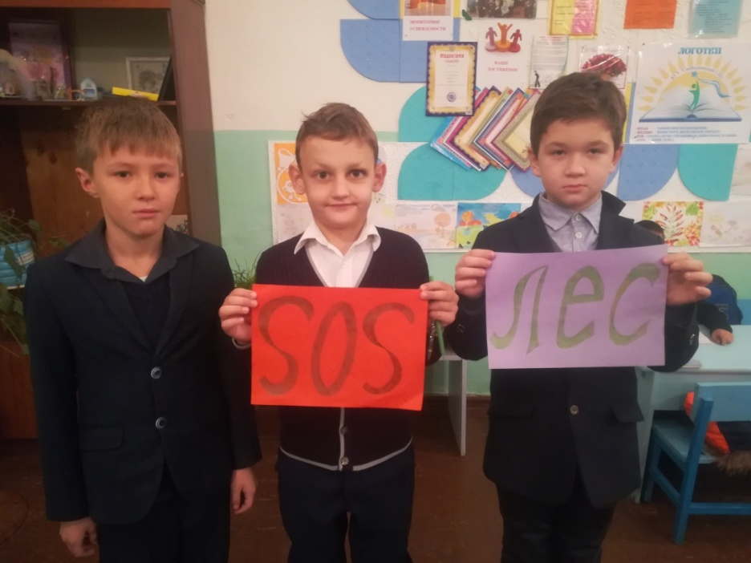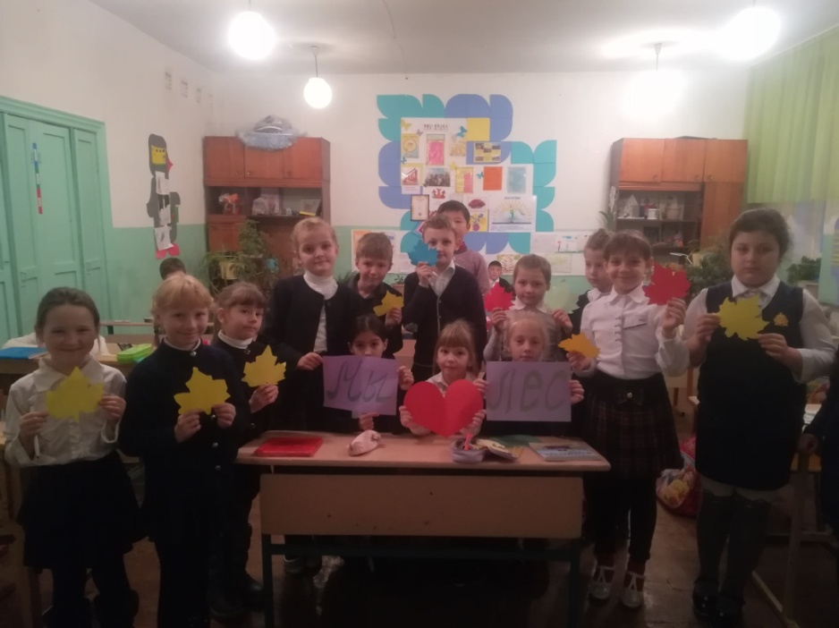

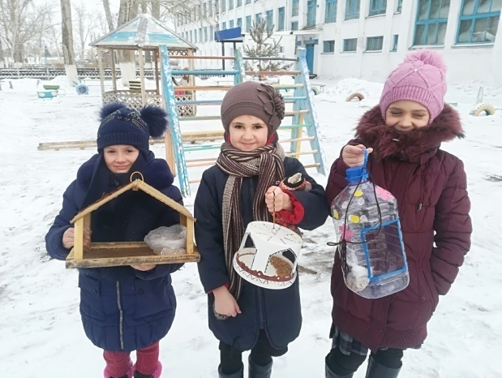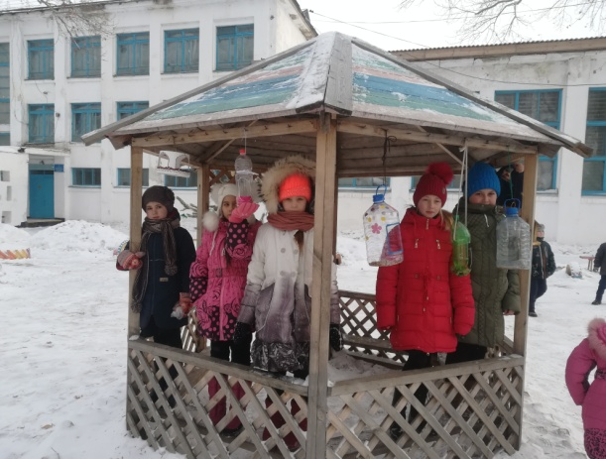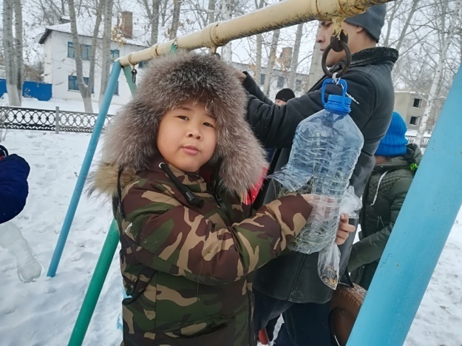

**Зеленый урок «Береги свою планету !»**

**Цели занятия: воспитание любви к природе ,показать неразрывную связь человека с природой.**

**Интеллектуальная культура**

Очень значимым направлением в работе классного руководителя является работа по развитию интеллектуальных умений учащихся класса.

При организации работы в этом направлении необходимо:

− изучить особенности учебной деятельности класса в целом и возможности каждого ученика в частности с последующей коррекцией;

− совместно с педагогами определить методы, приемы, формы индивидуальной работы с учащимися на уроке и вне урока;

− изучать кругозор учащихся, их познавательный интерес, увлечения; использовать результаты изучения при организации внеклассной работы;

− выработать совместно с семьей единую тактику в развитии учебных умений ученика, его познавательной активности, его будущего и профессионального определения;

− развивать позитивное отношение ученика к собственному интеллектуальному развитию и др.

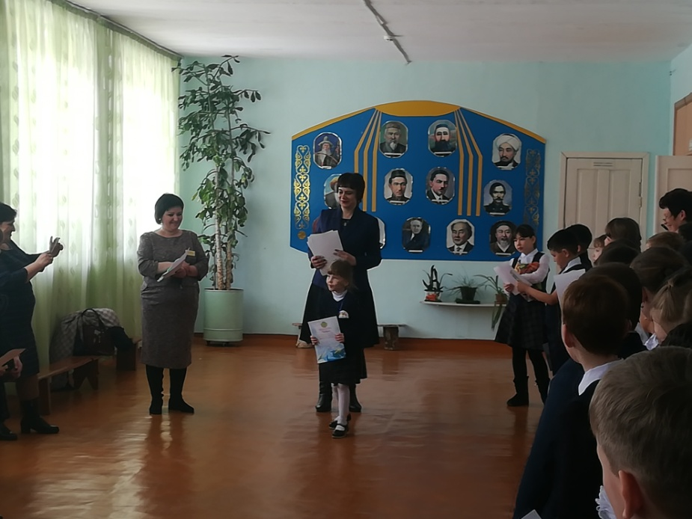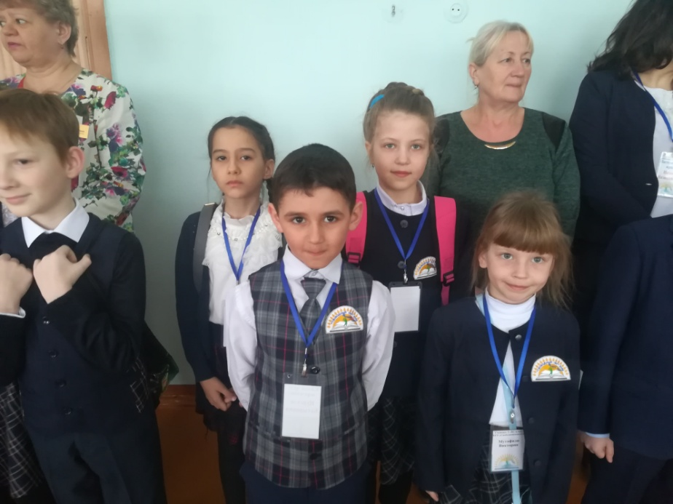



**Участие в Малой районной олимпиаде Мутафиди Виктория**

**2- место по познанию мира**

**Семейное воспитание**

Осуществлять воспитательную работу без сотрудничества с семьей невозможно.

Для работы в этом направлении классному руководителю необходимо:

− изучать семьи учащихся;

− организовать психолого-педагогическое просвещение родителей; − организовывать совместное проведение досуга детей и родителей;

− поощрять личную инициативу родителей, которые участвуют в жизни класса, школы и др.

Классному руководителю необходимо знать, какова сфера материального блага ребенка, его образ жизни, традиции и обычаи его семьи. Нужно обеспечить: регулярное проведение родительских собраний, темы которых планируются с учетом индивидуальных и возрастных особенностей детей, проблем класса, задач школы; привлечение родителей учеников класса к сотрудничеству; организация взаимного творчества детей и родителей.

Основная задача классного руководителя (общая с родителями) - создать условия для свободного развития физических и духовных сил учеников, руководствуясь интересами детей и их возрастными потребностями, защитить от всех неблагоприятных факторов, мешающих этому.

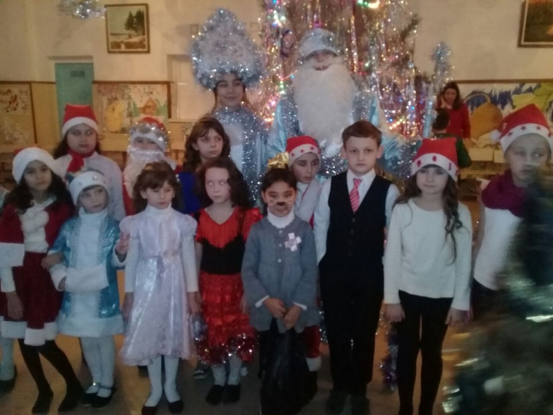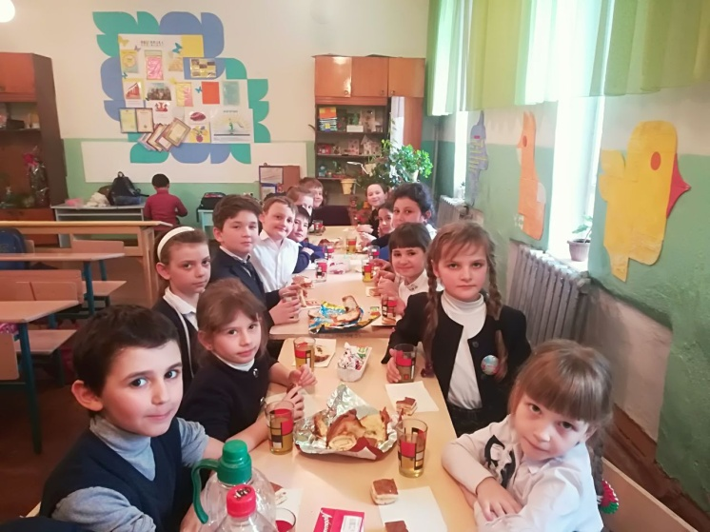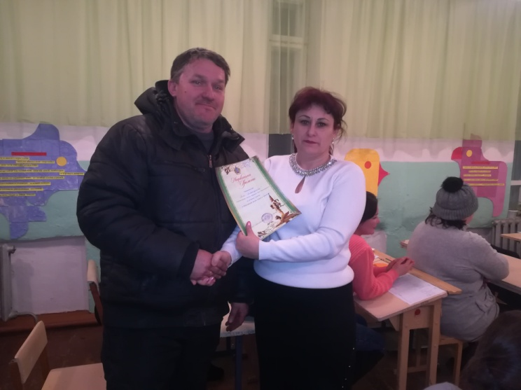Для педагогически грамотного, успешного и эффективного выполнения своих обязанностей в современных условиях классному руководителю необходимо хорошо знать психолого-педагогические основы работы с детьми и их родителями, быть информированным о новейших тенденциях, способах и формах воспитательной деятельности, владеть инновационными технологиями воспитания.

**Новогодние мероприятия Чаепитие Родительские собрания**



**Мы часто слышим слово патриотизм. А имеем ли мы представление о том, что это такое? И с чего он начинается?**

**На территории нашей страны одним из направлений модернизации общественного сознания является работа по формированию чувства патриотизма. Главой государства Н. А. Назарбаевым предложена программа «Тұған жер».Она станет одним из настоящих оснований нашего общенационального патриотизма.**

**Мы, педагоги, работающие в школах, уделяем должное внимание этому направлению. Ведь любовь к родному краю и стране очень важно прививать с раннего детства. Патриотизм является определяющей чертой современной личности.**

**Чувство патриотизма воспитываем в своих учениках не только на уроках, но и на воспитательных мероприятиях.**